Профилактика мошенничества

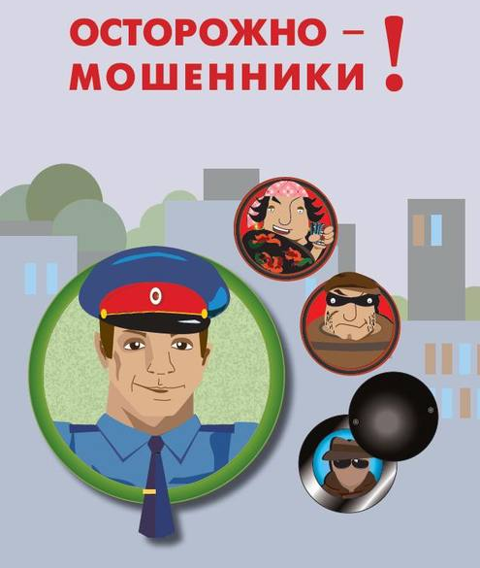
Уважаемые жители Березовского района!
Администрация Березовского района предупреждает, что в районе участились случаи мошенничества. С развитием современных средств связи, мошенники придумывают все более изощренные схемы отъема денег.

«У меня зазвонил телефон…»

Основные схемы
- «ваш сын попал в аварию..»;
- «мама/папа у меня проблемы..»;
- «это из банка/соцзащиты и прочее».
- «мама, кинь мне на этот номер денег, потом все объясню»;
- «ваша карта заблокирована подробности по тел..»;
- «с вашего счета списано 5000 рублей, подробности по тел...».
- «я по вашему объявлению на авито (о продаже, о сдаче в аренду), сообщите мне данные с вашей карты и код на обратной стороне я вам отправлю деньги...»;
- «я хочу отправить деньги вам на карту за товар на авито, предоплату за аренду, у вас карта привязана к мобильному банку, если нет идите к банкомату я вас проинструктирую как подключить мобильный банк».
- передача СМС сообщения через мессенджеры Viber, WhatsApp с вредоносной информацией. Типы сообщений: «здесь наши с тобой фото http:\\\\...», , «ваш акакунт, страница «вКонтакте» взломаны, пройдите регистрацию http:\\\\...», «вы выиграли автомобиль, подробности http:\\\\...”,
«я по вашему объявлению, согласны ли на обмен на это http:\\\\foto3.inc...».

Мошенничество, совершаемое с помощью сети Интернет:

- Мошенничества при продаже товаров в сети Интернет по предоплате (распространенные виды: продажа Iphone, цифровой, бытовой техники, одежды, обуви, автомобилей, автозапчастей).

- Получение от интернет-магазина товара, не соответствующего заявленному товару на сайте.
Не стоит приобретать товары в интернет-магазинах, позиционирующих себя как российские, но имеющие сайты в доменных зонах .com .org .biz .net .info .tv .mobi .
Особое внимание следует уделить отзывам в сети Интернет по данному интернет-магазину, продавцу. Проверить когда был создан магазин, сайт. Создан ли он год и более назад. Если сайт существует меньше месяца, то стоит отказаться от покупки.

- Сайты «подделки».
Данный вид мошенничества предполагает, что жертва посчитает сайт знакомым и приобретет на нем товар, услугу, либо укажет данные своей банковской карты.
Единственной рекомендацией может быть проявление внимательности. Необходимо обратить внимание на адресную строку сайта, название сайта, есть ли какие-либо добавочные символы или названия в адресной строке, расположен ли сайт в доменной зоне «ru».Скопировать название сайта из адресной строки и проверить в поисковой системе. Если вы стали жертвой такого сайта и заметили это после проведения операции, покупки, заблокируйте карту и обратитесь в банк в день проведения операции для её отмены и возврате денежных средств.

Как избежать?
Для того чтобы не потерять свои деньги, обратите внимание на следующие рекомендации:
- Не принимайте быстрых решений. Помните, что главная цель преступников – сбить вас с толку и не дать времени на обдумывание ситуации.
- Обязательно проверьте информацию, которую вам предоставили. В случае с родственниками, позвоните на их телефоны или свяжитесь с окружающими их людьми или сотрудниками. В случае если речь идет об операторе или банке – позвоните по горячему номеру. Обычно номера банка указаны на пластиковых карточках.
- Не сообщайте преступникам личные сведения, данные различных карт.
- Ни в коем случае не перезванивайте на незнакомые номера и не вводите предложенных подозрительных кодов.
